

**II COMPRENSIVO STATALE ROSSANO (CS)**

**Scuola dell’Infanzia – “*Matassa*” tel.0983516470**

**- Scuola Secondaria di 1° grado - “*Carlo Levi*” tel.** 0983510612

**Scuola Primaria - “*Monachelle*”**Sede Centrale Amministrativa: Via Palermo s.n.c. – 87067 ROSSANO (CS ) – tel. 0983513502 - email: [csic8an00x@istruzione.gov.it](mailto:csic8an00x@istruzione.it)

|  |
| --- |
| **Regolamento sicurezza Covid-19 PLESSO ‘C. LEVI’** |

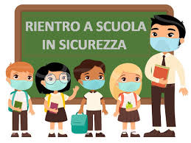

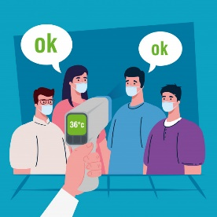

1. Misurare la temperatura prima di uscire di casa. Se supera i 37,5°C oppure in presenza di sintomi influenzali, restare a casa e avvisare il medico di famiglia.
2. 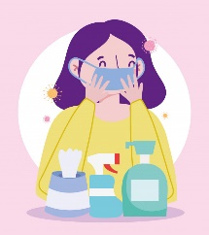Tenere sempre nello zaino una mascherina chirurgica di riserva, un pacchetto di fazzoletti monouso e un flaconcino di gel disinfettante per uso personale.
3. Cambiare la mascherina ogni giorno evitando di maneggiarla, sia dalla parte interna che dalla parte esterna, o di appoggiarla su superfici non disinfettate; portare un sacchetto o contenitore per riporre la mascherina.

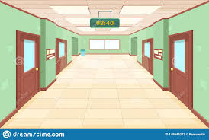

1. Raggiungere rapidamente l’aula utilizzando l’ingresso riservato al settore di cui fa parte la propria classe senza fermarsi in prossimità degli ingressi, delle scale o dei corridoi.
2. Una volta in aula raggiungere il proprio posto, sistemare il giubbotto sulla sedia e gli effetti personali (zaino, etc.) sotto la sedia o sotto il banco. Controllare che il banco sia posizionato correttamente, sedersi e attendere l’inizio della lezione.
3.  Accertarsi di avere sempre tutto il materiale scolastico (libri, quaderni, penne, vocabolari, gesso, ecc.), e personale (fazzoletti, merende, acqua, ecc.) poiché non è consentito scambiare il materiale scolastico né quello personale.
4. Indossare la mascherina in tutte le situazioni in cui non si ha la certezza di poter mantenere il distanziamento fisico di almeno 1 metro dalle altre persone. Indossare la mascherina quando si lascia il proprio posto per raggiungere la cattedra o per uscire dall’aula o quando una compagna o un compagno o lo stesso insegnante, in movimento, si avvicinano.
5. Durante la lezione si può chiedere agli insegnanti di uscire dall’aula solo per andare ai servizi. Prima di uscire mettere una spunta e l’ora sul proprio nome nell’elenco che sarà predisposto.
6. Qualsiasi locale della scuola va arieggiato spesso, aprendo le finestre.
7. Durante la giornata igienizzarsi più volte le mani, prima e dopo aver toccato oggetti o superfici di uso comune, utilizzando i dispenser o il tuo gel personale.
8. Ogni aula deve essere provvista di materiali per la sanificazione della cattedra e degli oggetti di uso comune (Lim, computer, ecc.,) ad uso degli insegnanti.

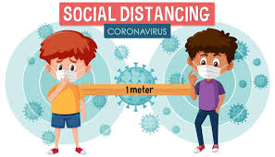

1. Rispettare il distanziamento fisico mentre si è in fila per accedere ai servizi igienici o ai distributori automatici.
2. Se si deve andare in palestra o in un laboratorio, indossare la mascherina, aspettare l’insegnante e procedere assieme ai compagni rispettando la distanza interpersonale di sicurezza.
3. 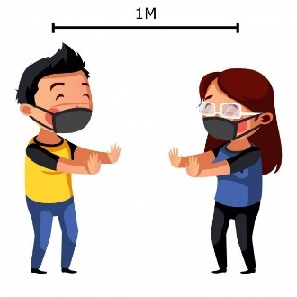Anche all’interno dei laboratori, mantenere la distanza di almeno 1 metro dalle altre persone. Se non è possibile indossare subito la mascherina.
4. Durante l’attività sportiva scolastica è possibile togliersi la mascherina, mantenendo un distanziamento fisico dalle altre persone.
5. Al suono della campana della fine delle lezioni, restare al proprio posto in aula o in laboratorio, indossare la mascherina chirurgica, riprendere i propri effetti personali e aspettare il permesso dell’insegnante per uscire dall’aula o dal laboratorio a piccoli gruppi di 5-6 persone, poi lasciare rapidamente la scuola utilizzando le scale e l’uscita assegnata senza fermarsi negli spazi comuni.
6. 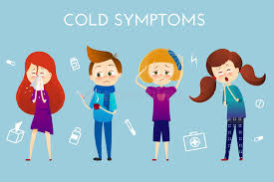Se si avvertono sintomi influenzali mentre si è a scuola, avvisare l’insegnante o il collaboratore scolastico più vicino. Si verrà accompagnati in un’aula apposita dove attendere l’arrivo dei propri genitori per ritornare a casa. Una volta a casa, chiamare il medico di famiglia.

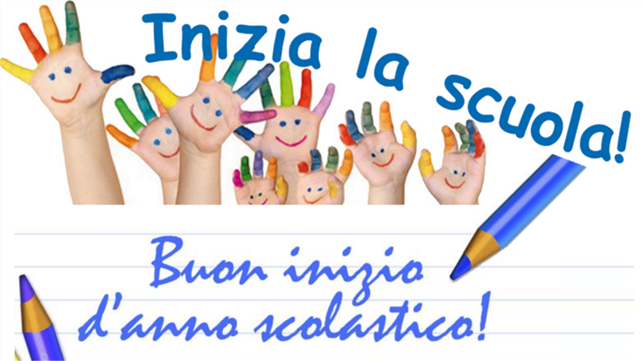

F.to Il Dirigente Scolastico

Celestina D’ALESSANDRO